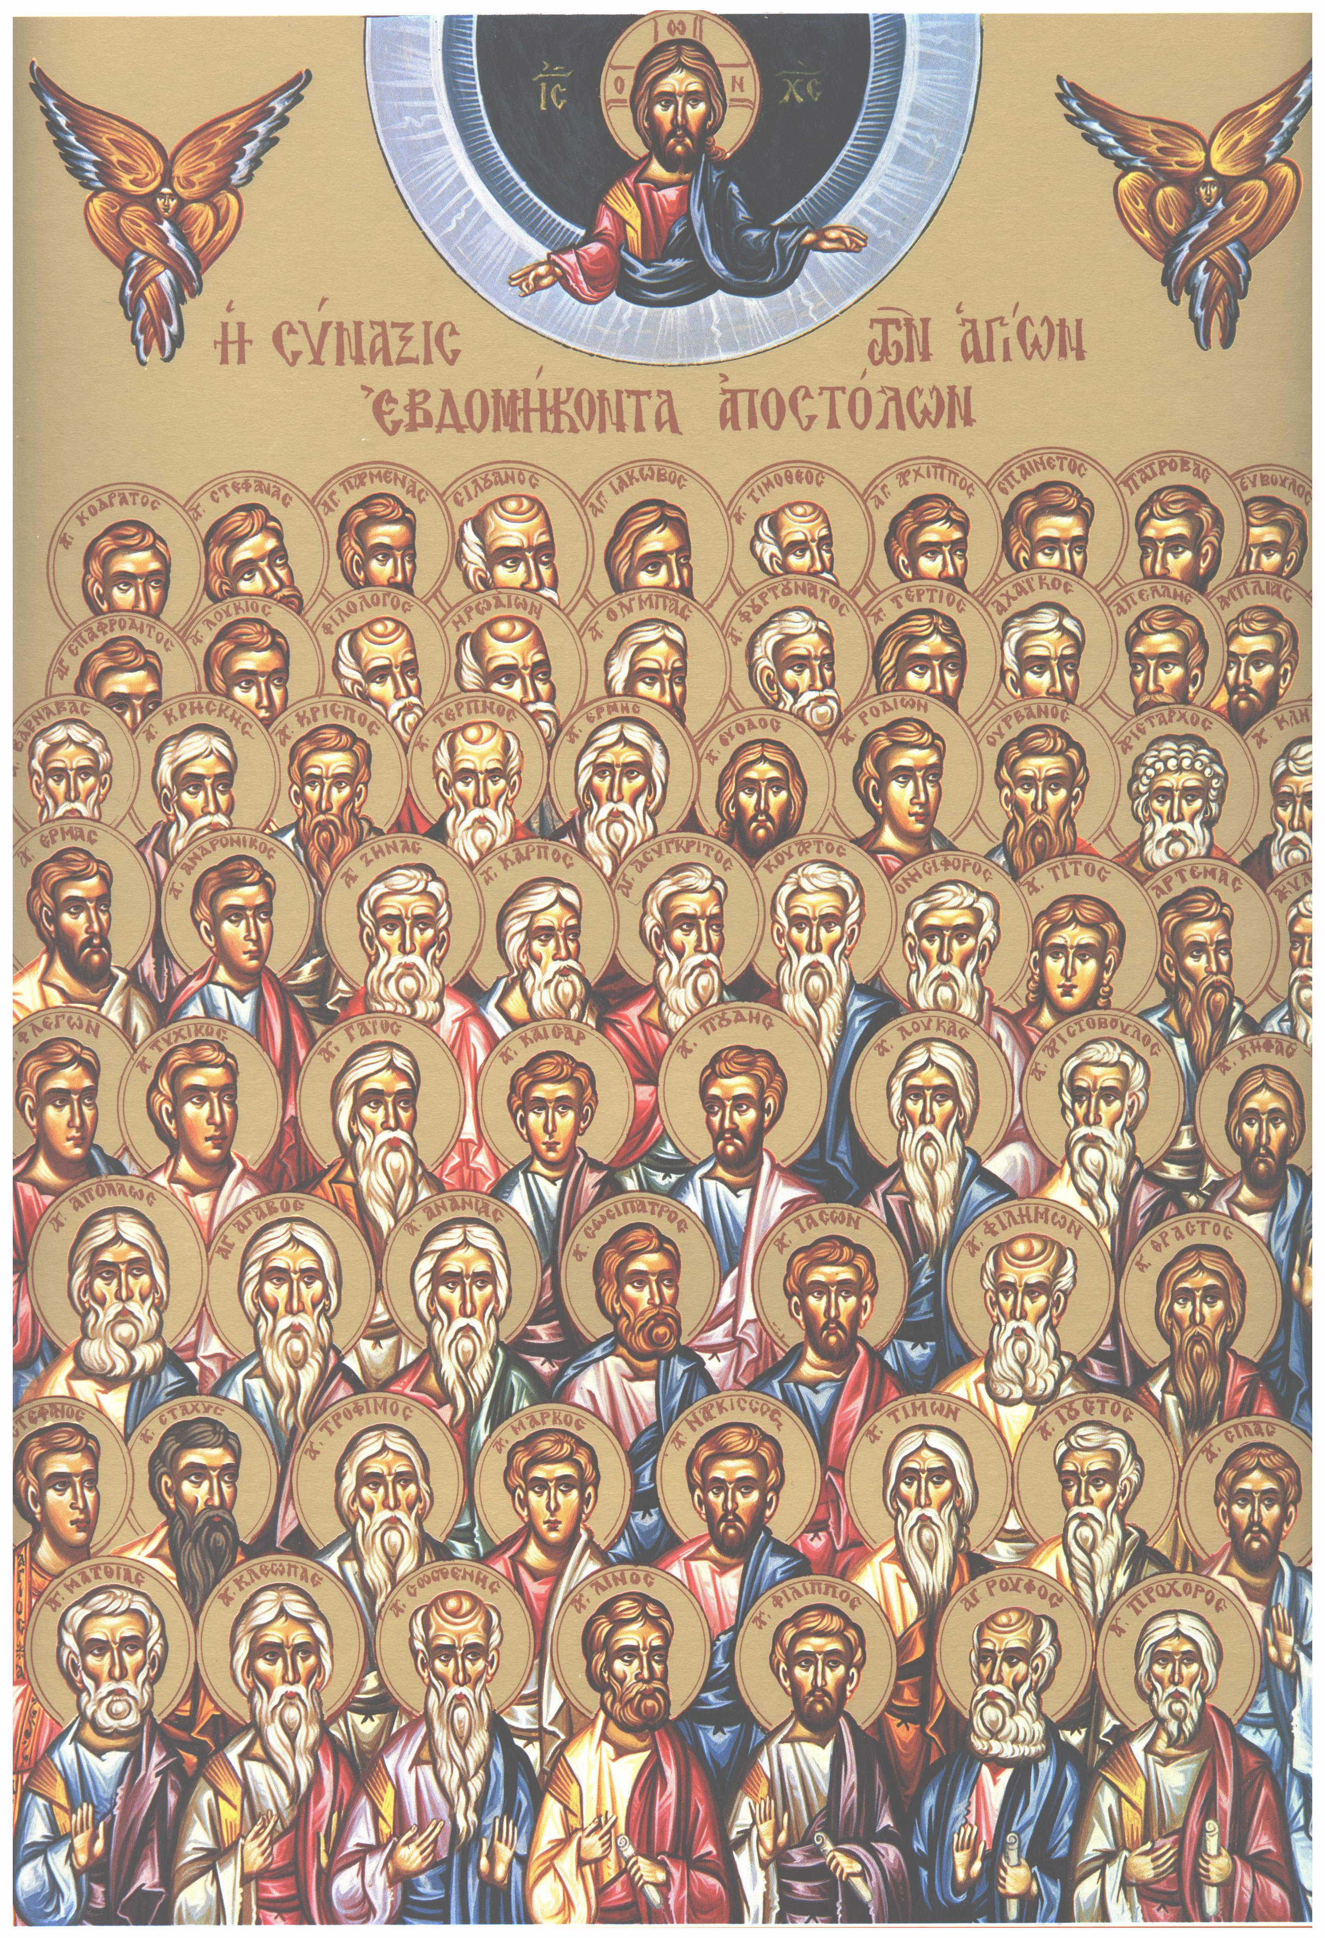
Jesus envia seus discípulos
a dar segmento à sua obra libertadora
(Décimo quarto domingo do Tempo Comum – 7.7.2019)

Irmãs e irmãos amados, que a paz do Senhor esteja com vocês!
No décimo quarto domingo do Tempo Comum do corrente ano, temos a continuidade das narrativas de Lucas apresentando-nos os ensinamentos de Jesus durante seu regresso a Jerusalém. No trecho de hoje, vemos Jesus enviando seus discípulos a todos os cantos, com seu poder divino intervencionista diante do mal, ao encontro das pessoas, sem qualquer discriminação, ação que se concretiza na pregação do arrependimento. Os discípulos enviados, atuando em duplas, seguem com a autoridade dada por Jesus e são orientados por Ele a respeito de sua atuação junto àqueles que tiverem contato. Na caminhada indicada, eles devem ser mansos e humildes, desapegados materialmente, portadores da paz e especialmente atentos aos mais necessitados. Eles seguem com o objetivo de dar continuidade à já iniciada obra libertadora de Jesus, propondo, para tanto, indiscriminadamente, a Boa Nova do Reino aos homens de toda a terra.
Convidamos todas e todos vocês a lermos juntos a passagem bíblica em questão e sobre ela refletirmos, contextualizando-a no nosso cotidiano.
¹Depois disso, designou o Senhor ainda setenta e dois outros discípulos e mandou-os, dois a dois, adiante de si, por todas as cidades e lugares para onde ele tinha de ir. ²Disse-lhes: “Grande é a messe, mas poucos são os operários. Rogai ao Senhor da messe que mande operários para a sua messe. ³Ide, eis que vos envio como cordeiros entre lobos. ⁴Não leveis bolsa nem mochila, nem calçado e a ninguém saudeis pelo caminho. ⁵Em toda casa em que entrardes, dizei primeiro: Paz a esta casa! ⁶Se ali houver algum homem pacífico, repousará sobre ele a vossa paz; mas, se não houver, ela tornará para vós. ⁷Permanecei na mesma casa, comei e bebei do que eles tiverem, pois o operário é digno do seu salário. Não andeis de casa em casa. ⁸Em qualquer cidade em que entrardes e vos receberem, comei o que se vos servir. ⁹Curai os enfermos que nela houver e dizei-lhes: O Reino de Deus está próximo. ¹⁰Mas se entrardes em alguma cidade e não vos receberem, saindo pelas suas praças, dizei: ¹¹Até o pó que se nos pegou da vossa cidade, sacudimos contra vós; sabei, contudo, que o Reino de Deus está próximo. ¹²Digo-vos: naqueles dias haverá um tratamento menos rigoroso para Sodoma. (...) ¹⁷Voltaram alegres os setenta e dois, dizendo: “Senhor, até os demônios se nos submetem em teu nome!”. ¹⁸Jesus disse-lhes: “Vi Satanás cair do céu como um raio. ¹⁹Eis que vos dei poder para pisar serpentes, escorpiões e todo o poder do inimigo. ²⁰Contudo, não vos alegreis porque os espíritos vos estão sujeitos, mas alegrai-vos porque os vossos nomes estejam escritos nos céus”. (Lc 10,1-12;17-20)
Iniciando o nono capítulo do Evangelho de Lucas, Jesus convoca os doze apóstolos e os envia à Galiléia, imbuídos de seu poder e de sua autoridade, orientando-os a pregar o Reino de Deus e a curar os enfermos. Determinou, ainda, o total desapego, a amorosidade e que jamais acolhessem, muito menos revidassem, desagrados recebidos.
Ocorre que, a partir do versículo 51 do nono capítulo até o capítulo 19, Lucas nos apresenta Jesus voltado para seu retorno a Jerusalém, narrando, assim, sua caminhada até a cruz. O Senhor orienta seus seguidores sobre o que haveria de acontecer e prepara-os para darem segmento ao seu plano de salvação. Sem dúvida, Lucas nos traz, de uma forma mais dramática do que os demais evangelistas, esse importante período que culmina na morte de Jesus na cruz.
Pouco antes de enviar seus discípulos a todas as cidades que por elas passaria, vemos duas ricas passagem preparatórias. A primeira, ao recriminar Tiago e João por sugerirem o extermínio dos samaritanos que se recusaram a recebe-Lo para lhe dar pousada, tendo em vista perceberem seu destino a Jerusalém, estando, possivelmente, em desacordo com suas práticas culturais e religiosas distintas das dos judeus, Jesus evidencia sua postura acolhedora e compreensiva diante da diversidade, mesmo quando rejeitado por ela. Em seguida, chama a atenção para o necessário desprendimento e desapego daqueles que desejam segui-Lo, destacando não possuir, sequer, “um local para reclinar a cabeça”, ou seja uma morada. Chama a atenção, ainda, à prioridade plena que deve ser dada a tudo que diz respeito à sua obra, frisando, de forma emblemática, a impossibilidade de trilhar seu caminho e, ao mesmo tempo, manter-se vinculado ao que se deixou para traz.
Após tais posicionamentos, Jesus envia seus discípulos, representados pelo quantitativo de 72 (setenta e dois), quantitativo que apenas Lucas menciona. Ocorre que o número “setenta e dois” é encontrado nos manuscritos da maioria dos textos-tipo Alexandrino e do texto-tipo Ocidental. Já em alguns textos-tipo Alexandrino, como por exemplo o Codex Sinaiticus, e no texto-tipo Cesariano, encontra-se o número “setenta”, utilizado, tradicionalmente, pela Igreja Ortodoxa. Imagina-se que, possivelmente, a origem deste número esteja ligada às setenta nações do Gênesis ou às diversas citações ao número na Bíblia, ou, por outro lado, aos setenta e dois tradutores da Septuaginta na Carta de Aristeas. Sabe-se que São Jerônimo, ao traduzir a Vulgata, fez a opção pelo “setenta e dois”. Entretanto, acreditamos que a exatidão deste quantitativo, tem pouca importância para o exercício de nossa fé, assim como para a correta compreensão da revelação divina por meio da Sagrada Escritura.
Pois bem, voltemos ao envio dos discípulos, sendo eles setenta, setenta e dois ou mesmo toda humanidade, pois os seguidores discipulados de Jesus são todos aqueles que assim desejam ser, dando segmento à sua proposta amorosa de salvação e à construção do Reino de Deus no aqui e no agora.
Jesus designa, então, seus discípulos, para que, em duplas, fossem a todas as cidades, antecedendo a sua passagem, anunciando a sua chegada, preparando o caminho para sua obra, dando segmento ao seu trabalho evangelizador. Frisa, logo no início do envio, a grandeza da messe, do trabalho a ser realizado, sendo necessários operários em número suficiente para sua concretização. Isso não é apenas um convite, um chamamento, mas o destaque à importância de sua grandeza e a necessidade de que nosso trabalho discipular seja eficaz tanto para a conversão de vida dos que tiverem contato conosco, como também para estimular o surgimento de mais e mais obreiros discipulados. Que não apenas levemos as palavras de amor e paz de Jesus, mas que consigamos “contaminar” as pessoas para o mesmo exercício de gerar o bem e a paz. Percebamos, também, que eles foram enviados em duplas e não individualmente, mostrando-nos que a obra necessária é um trabalho coletivo, compartilhado, e não uma ação individual.
Entretanto, Jesus não apenas enviou seus discípulos imponderados, mas orientou-os sobre como se portarem durante a indicada missão.
Antes de tudo, é requerido que seja seguido o exemplo do próprio Jesus, de como Ele viveu ao longo de sua estada conosco, destacando o desapego das coisas materiais, a simplicidade no viver e o flagrante desinteresse pelas coisas do mundo. Vejam que no detalhamento de sua fala, Jesus os orienta a não levarem bolsa, mochila, ou calçado, lembrando que sua sobrevivência e seu sustento devem estar nas mãos de Deus, sendo o suficiente estarem munidos da fé.
Vejamos que, na continuidade de suas orientações aos discípulos, Jesus chama a atenção para alguns outros importantes aspectos. O primeiro deles refere-se a serem portadores da paz, levando-a aos lares por onde passarem e, mesmo nos locais onde não forem acolhidos, que eles a mantenham em si, levando-a a diante, ou seja, que levemos sempre a paz e dela nos alimentemos, mesmo quando não retribuída. O segundo ponto diz respeito à humildade de receber o que lhes for dado, exemplificando com o alimento: “comei e bebei do que eles tiverem, (...) Em qualquer cidade em que entrardes e vos receberem, comei o que se vos servir”(vv 7,8), indicação que não se limita ao alimento, tampouco ao que for dado pelos homens, pois podemos aplicar tal orientação ao receber, agradecidamente, o que nos é dado, sabedores que tudo está sob o controle divino e visando nosso crescimento, nossa evolução e o correto exercício da construção permanente do Reino.
Outro aspecto destacado por Jesus refere-se ao que se deve fazer diante da recusa de ser recebido, da apartação por pessoas ou grupos em decorrência da mensagem apresentada, quer por palavras ou por atitudes. Jamais manteremos a paz ou disseminaremos os ensinamentos de Jesus por meio do enfrentamento, do desentendimento ou da ira, mesmo que seja reacional, tampouco construiremos um mundo amoroso e pacífico se divulgarmos os equívocos ou as intransigências alheias. Que a paz e a relação fraterna permaneçam, mesmo entre as pessoas de diferentes credos e posturas de vida. Lembremo-nos de que Deus, apesar de odiar o pecado, ama os seres. Os erros devem ser rechaçados, mas não o pecador, devendo este ser amado, aceito e acolhido.
Atentemo-nos que Jesus reforça algumas vezes a importância de se frisar a proximidade do Reino de Deus, em um testemunho permanente da Boa Nova, estimulando a mudança libertadora dos seres. Lembremo-nos que, seguindo as orientações de Jesus e com seu empoderamento divino, os discípulos da época foram capazes de pregar o Evangelho e operar curas físicas e espirituais, em nome de Jesus, fruto do arrependimento pessoal e da opção pela verdadeira transformação, decorrente de uma profunda reflexão sobre as ações cotidianas e a necessária mudança de vida, fruto da plena compreensão da Boa Nova.
Não devemos acolher este trecho evangélico apenas como a narrativa de um fato ocorrido, tampouco como uma interessante parte da vida de Jesus e de seus seguidores à época, mas como verdadeira mensagem a ser aplicada no cotidiano de nossa vida. Ao assumirmos o discipulado de Jesus, sintamo-nos seus efetivos emissários, responsáveis pela transmissão de seus ensinamentos, por palavras e atos, na certeza de nosso empoderamento para tanto e da necessária reflexão permanente a respeito de nossas ações.
Um fraterno abraço,
Rev. Frei João Milton.

